п. 3.4. В межаттестационный период участвовала:
В работе апробационной региональной площадки «Эффективное управление реализацией системно-деятельностного подхода в образовательном процессе массовой школы» (2018-2019 гг.)
Приняла участие в региональном проекте по разработке и апробации региональной модели критериального оценивания качества образования (2022 г.)
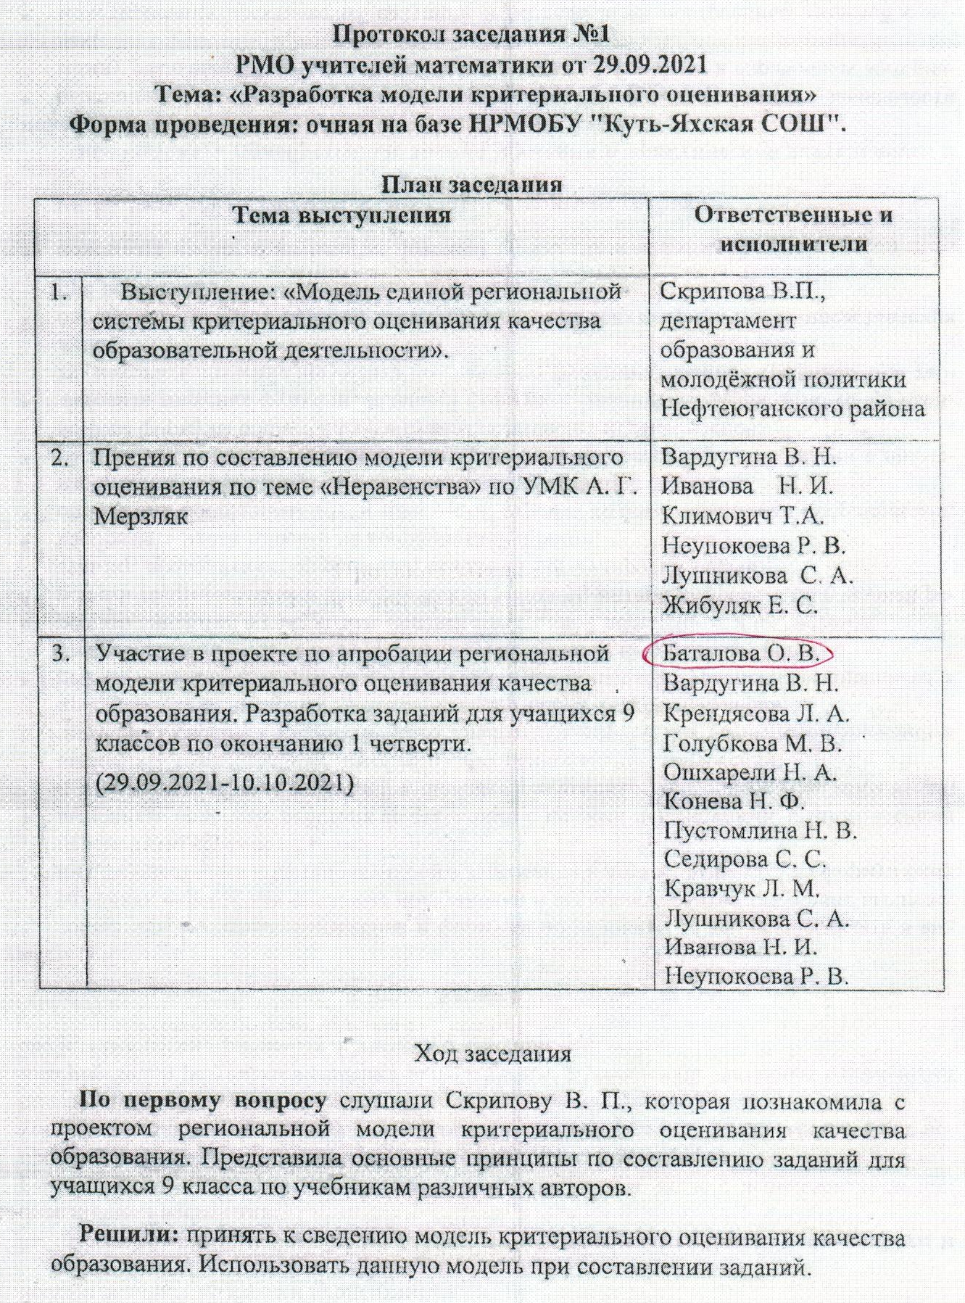
Являюсь победителем регионального Телекоммуникационного проекта-практикума для педагогических и руководящих работников общеобразовательных организаций «Оцениваем метапредметные результаты»
Принимаю участие в работе апробационной площадки по проведению ВПР

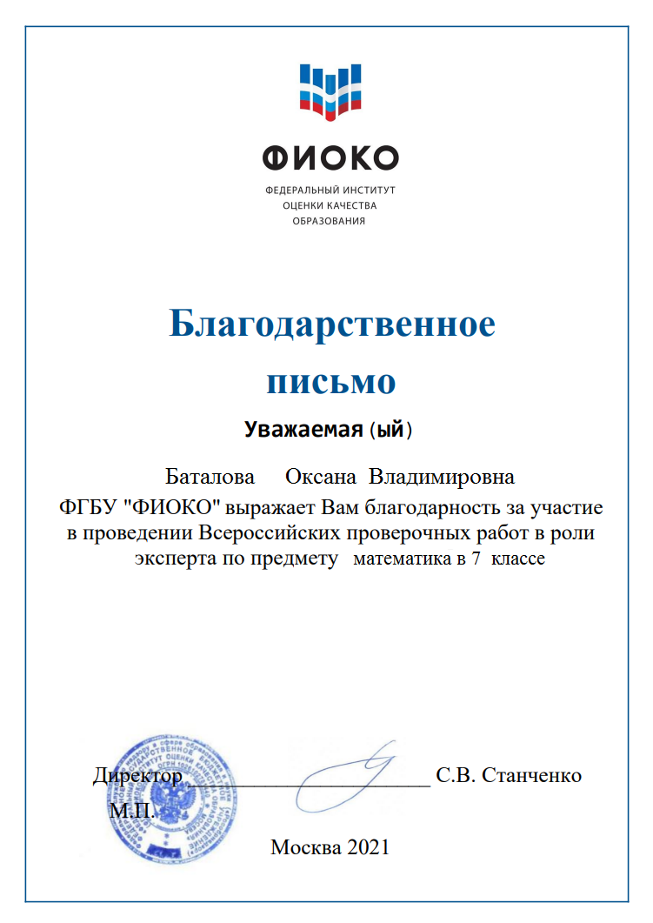
Принимаю участие в работе Центра по поддержке и развитию Юнармейского движения
